**МИНИСТЕРСТВО НАУКИ И ВЫСШЕГО ОБРАЗОВАНИЯ РФ**

**ФЕДЕРАЛЬНОЕ ГОСУДАРСТВЕННОЕ БЮДЖЕТНОЕ ОБРАЗОВАТЕЛЬНОЕ УЧРЕЖДЕНИЕ ВЫСШЕГО ОБРАЗОВАНИЯ «ЛИПЕЦКИЙ ГОСУДАРСТВЕННЫЙ ТЕХНИЧЕСКИЙ УНИВЕРСИТЕТ»**

|  |  |
| --- | --- |
| Институт | компьютерных наук |
| Кафедра | автоматизированных систем управления |

ЛАБОРАТОРНАЯ РАБОТА №5

По дисциплине: "Базы данных"

На тему: "Проектирование запросов выборки данных"

|  |  |  |  |  |
| --- | --- | --- | --- | --- |
| Студент | ПИ-22-1 | | ________________  подпись, дата | Насонов Н.С. |
| Руководитель | |  |  |  |
| к.т.н., доцент  ученая степень, ученое звание | |  | ________________  подпись, дата | Алексеев В.А. |

Липецк, 2024 г.

**Цель работы**

Изучить основы языка SQL, получить практические навыки разработки SELECT-запросов к базе данных с использованием конструкций селекции, сортировки, объединения, подзапросов, группировки данных и расчета статистических значений.

**Задание**

Разработать SELECT-запросы к БД, созданной в лабораторной работе №3, с использованием конструкций селекции, сортировки, объединения, подзапросов, группировки данных и расчета статистических значений. Проверить правильность работы запросов на тестовых данных.

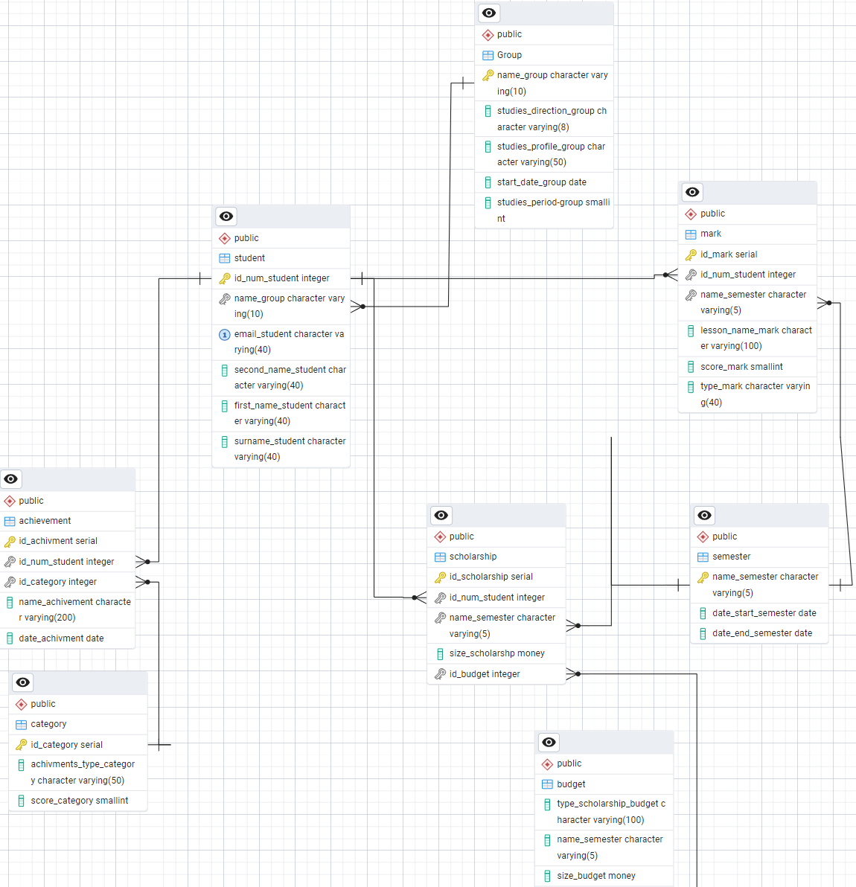

Рисунок 1 – ERD диаграмма

1. **Простой запрос выборки данных**

Получение групп, которые начали обучение в 2021-2022 году. Результат выполнения представлен на рисунке 2.

SELECT name_group

FROM "group" g

WHERE extract(year from g.start_date_group) BETWEEN 2021 and 2022;

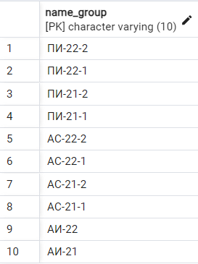

Рисунок 2 – Результат выполнения простого запроса

1. **Запросы выборки данных из нескольких таблиц**
   1. **Конструкция where**

Получение студентов за определённый семестр со стипендией в пределах 5000-6000. Результат выполнения представлен на рисунке 3.

SELECT s.first_name_student, s.second_name_student,

s.surname_student, st.size_scholarshp

FROM student s,scholarship st

WHERE st.id_num_student=s.id_num_student

and st.name_semester='2023О'

and CAST(st.size_scholarshp as numeric) BETWEEN 5000 and 6000;

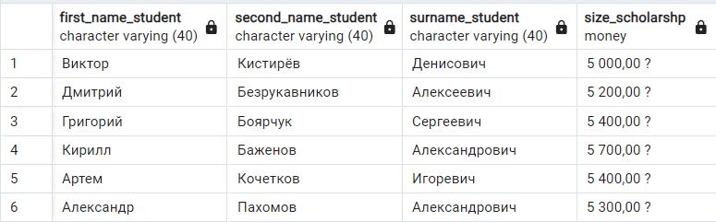

Рисунок 3 – Результат выполнения запроса по нескольким таблицам

* 1. **Внутреннее соединение**

Получение оценок студентов за определенный семестр. Результат выполнения представлен на рисунке 4.

SELECT s.first_name_student, s.second_name_student,

s.surname_student,m.lesson_name_mark, m.score_mark

FROM student s

INNER JOIN mark m ON s.id_num_student=m.id_num_student

WHERE m.name_semester='2023В'

ORDER BY m.lesson_name_mark

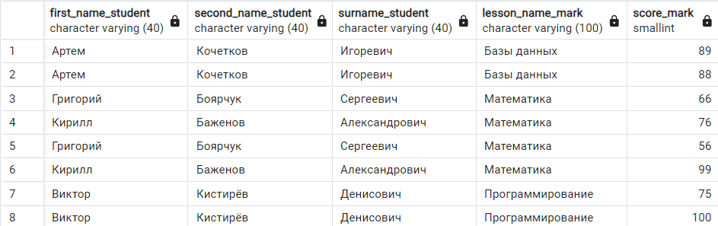

Рисунок 4 – Результат выполнения запроса с внутренним соединением

* 1. **Внешнее соединение**

Получение оценок студентов в том числе без оценок за какой-либо семестр. Результат выполнения представлен на рисунке 5.

SELECT s.first_name_student, s.second_name_student,

s.surname_student,m.lesson_name_mark, m.score_mark

FROM student s

LEFT JOIN mark m ON s.id_num_student=m.id_num_student

ORDER BY m.lesson_name_mark

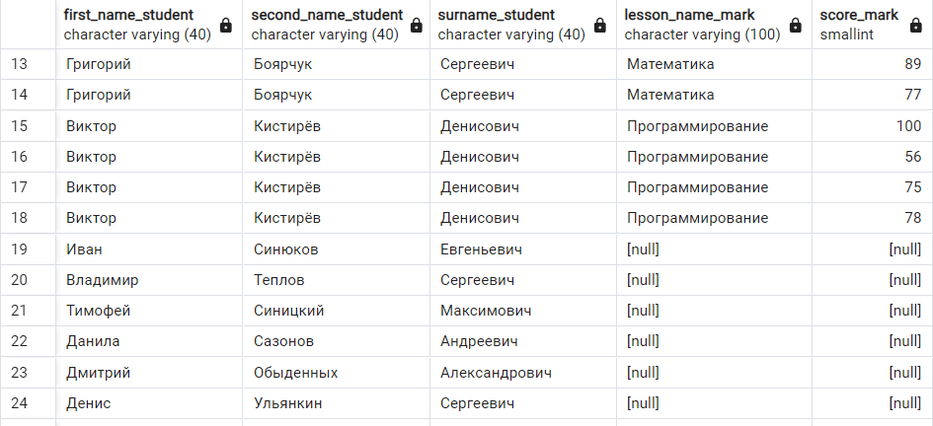

Рисунок 5 – Результат выполнения запроса с внешним соединением

1. **Запросы с подзапросом**
   1. **Скалярный подзапрос**

Получение среднего балла студента с id_num_student = 1220060404 и сравнение его с фиксированным значением. Результат выполнения представлен на рисунке 6.

SELECT

s.first_name_student,

s.second_name_student,

(SELECT AVG(m.score_mark)

FROM mark m

WHERE m.id_num_student = 1220060404) AS avg_mark

FROM student s

WHERE id_num_student = 1220060404;

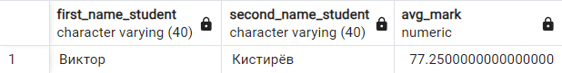

Рисунок 6 – Результат скалярного подзапроса

* 1. **Подзапрос по столбцу**

Выбрать студентов, у которых хотя бы одна оценка больше или равна 90. Результат выполнения представлен на рисунке 7.

SELECT *

FROM student

WHERE id_num_student = ANY (

SELECT id_num_student

FROM mark

WHERE score_mark >= 90

);

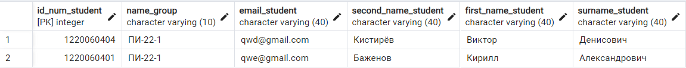

Рисунок 7 – Результат подзапроса по столбцу

* 1. **Табличный подзапрос**

Выбрать студентов, у которых есть хотя бы одна оценка выше 85. Результат выполнения представлен на рисунке 8.

SELECT *

FROM student s

WHERE EXISTS (

SELECT 1

FROM mark m

WHERE m.id_num_student = s.id_num_student

AND m.score_mark > 85

);

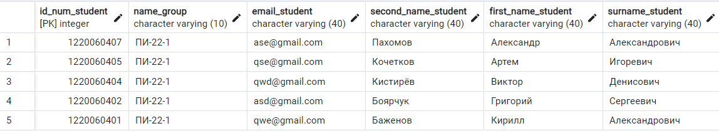

Рисунок 8 – Результат табличного подзапроса

1. **Запрос получения статических значений**
   1. **Расчёт итогов**

Количество студентов в каждой группе. Результат выполнения представлен на рисунке 9.

SELECT name_group, COUNT(*) AS students_count

FROM student

GROUP BY name_group;

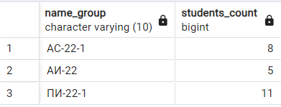

Рисунок 9 – Результат выполнения запроса расчета итогов

* 1. **Расчет частных итогов с отбором по итоговым значениям**

Выбрать группы, в которых более 10 студентов. Результат выполнения представлен на рисунке 10.

SELECT name_group, COUNT(*) AS students_count

FROM student

GROUP BY name_group

HAVING COUNT(*) > 10;

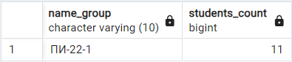

Рисунок 10 – Результат выполнения запроса расчета итогов

* 1. **Расчет частных итогов и итогов для каждой подкомбинации**

Общее количество студентов в каждой группе и общий итог. Результат выполнения представлен на рисунке 11.

SELECT name_group, COUNT(*) AS students_count

FROM student

GROUP BY ROLLUP(name_group);

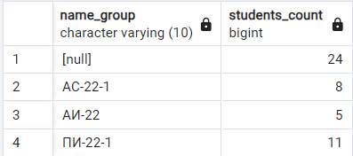

Рисунок 11 – Результат выполнения запроса расчета итогов

* 1. **Расчет частных итогов и итогов для каждой подкомбинации**

Подсчет суммы выданных стипендий для различных комбинаций бюджетов и семестров. Результат выполнения представлен на рисунке 12.

SELECT

name_semester,

id_budget,

SUM(size_scholarshp) AS total_scholarship

FROM scholarship

GROUP BY CUBE(name_semester, id_budget);

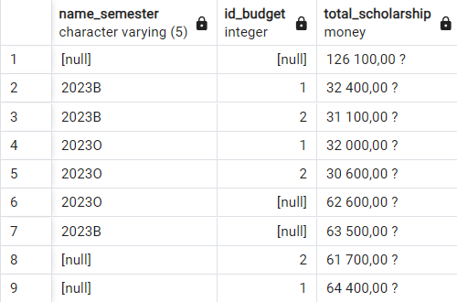

Рисунок 12 – Результат выполнения запроса расчета итогов

* 1. **Расчет итогов для каждого уникального значения каждого атрибута**

Подсчет достижений студентов отдельно по группам, категориям и годам достижения. Результат выполнения представлен на рисунке 13.

SELECT

name_group,

id_category,

date_part('year', date_achivment) AS achievement_year,

COUNT(*) AS achievement_count

FROM achievement

JOIN student ON achievement.id_num_student = student.id_num_student

GROUP BY GROUPING SETS (

(name_group),

(id_category),

(date_part('year', date_achivment))

);

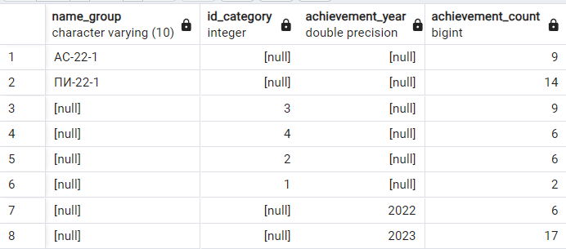

Рисунок 13 – Результат расчета итогов для каждого уникального значения

**Вывод**

В ходе выполнения лабораторной работы изучил работу с pgadmin. Создание и выполнение комплексных запросов SQL.